GrdRo@Interface-info
-------------------------------------------------------- ==========================13/03/2005===

Het Werkscherm verkennen
uitgebreid met uitleg knoppen

Bij het openen van het programma krijgen we het hoofdscherm te zien met een stuk werkblad en rondom het werkblad een zee van knoppen en schermpjes.

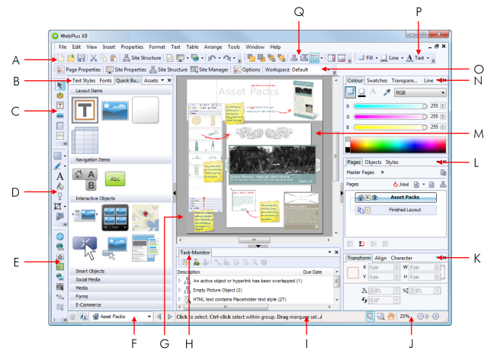

(A) Toolbars: Standard, Arrange en Colors
(B) Tabs Text Styles, Fonts, Quick Build en Assets
(C) Toolbar: Basic
(D) Toolbar: Drawing
(E) Toolbar: Properties toolbar,
(F) Page Locator,
(G) Pasteboard area,
(H) Task Monitor tab,
(I) Hintline toolbar,
(J) View options,
(K) Tabs: Transform, Align en Character
(L) Tabs: Pages, Objects en Styles
(M) Werkruimte,
(N) Tabs: Color, Swatches, Transparency, and Line,
(O) Toolbar: Context
(P) Toolbar: Color
(Q) Toolbar: Arrange

Het zal regelmatif voorkomen dat je per ongeluk één van de toolbars of tabs sluit.
Bovenstaand schema helpt je alles weer op zijn plaats te krijgen.
Wanneer meerdere tabs in een balkje staan kun je de volgorde van de tab in dat balkje aanpassen door de tabs te slepen…

Wanneer je in een balkje op het naar-beneden-pijltje klikt krijg je een keuzemenu. 'Auto Hide' plaatst alle vier de tabs naast de linker verticale balk in een tweede verticale
Klik in de verticale balk op een van de tabs en ontvink 'Auto Hide' om terug te keren.
Activeer/Deactiveer in dit schermpje ook 'Hoover Preview'.

Ga je met de muis boven een tab staan (heet 'Hoover') dan krijg je de inhoud te zien.
Klik om te openen. Heb je een tab geopend en je wil dit scherm weer sluiten:
klik in het grijze werkvlak…
Heb je per ongeluk een tab uit zo'n schakelbalkje gewist dan kun je deze terugplaatsen via de 'menubalk' - View>Tabs>Tabnaam en sleep de tab zo nodig in het balkje weer op de gewenste plaats.

Klik je op 'Hide' dan wordt deze tab ook uit het balkje gewist. Terugkeren als hierboven aangegeven.

Werken met 'AutoHide' geeft een rustig werkscherm.

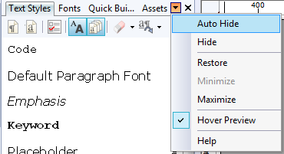

Boven het werkblad vinden we de 'vaste' menubalk

met daaronder de zichtbare 'toolbars' en 'Tabs'.
Met alle Toolbars en alle Tabs verborgen in zijbalken ziet het scherm er als volgt uit:

En dat biedt een rustig en ruim werkblad.

Schakel je de 'Rulers' onder 'View' in dan krijg je ook horizontale en verticale pixel-linialen te zien.

Schakel View>Guide Lines in en je kunt hulplijnen uit de linialen slepen… Nogmaals View>Guide Lines klikken maakt de hulplijnen onzichtbaar en de hulplijnen weer terug in een liniaal slepen wist de hulplijn.

bovenstaande info ik ook direct in een te printen WORD-document opgenomen te vinden op
C:\DwebPro\deploy\www\!!!-GrdRo.nl\!EnZoDoeIkHet\WebPlus\Doc\WP-X8-GrdRo@Interface-Info.docx
en te downloaden op: http://grdro.nl/O (=O van Otto)

Een nog uitgebreidere info van de interface: <TOP>

hlptxt

Menubalk en dan
AA BB CC DD EE FF GG HH II JJ KK LL MM NN OO PP QQ

(A) Standard toolbar, (B) Text Styles, Fonts, Quick Build, and Assets tabs, (C) Basic toolbar, (D) Drawing toolbar, (E) Properties toolbar, (F) Page Locator, (G) Pasteboard area, (H) Task Monitor tab, (I) Hintline toolbar, (J) View options, (K) Transform, Align, and Character tabs, (L) Pages, Objects, and Styles tabs, (M) Page area, (N) Color, Swatches, Transparency, and Line tabs, (O) Context toolbar, (P) Color toolbar, (Q) Arrange toolbar.

(?) Menubalk <TOP>

(A) Standard toolbar, <TOP>

1 2 3 4 5 6 7 8 9 10 11 12
1) Nieuwe site
2) Open
3) Opslaan
4) Knip geselecteerde
5) Kopiëren geselecteerde
6) Plaats geselecteerde
7) Site structuur
8) Bekijk de html-broncode
9) Intern publiceren in browser
10) Publiceer de site naar de provider
11) Maak laatste actie ongedaan (ctrl-z)
12) Herhaal laatste actie

(B) Text Styles, Fonts, Quick Build, and Assets tabs, <TOP>

Tekst
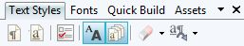
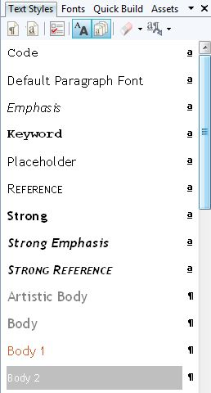

Fonts
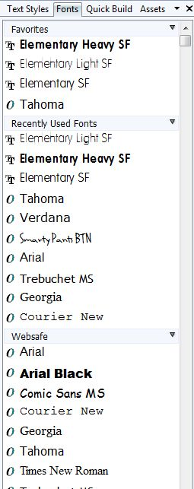

Quick Build
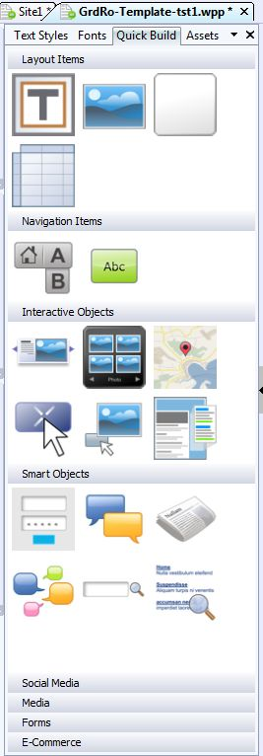

Assets
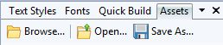
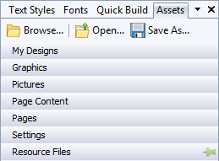

(C) Basic toolbar, <TOP>
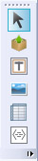
Pointer Tool
Insert Assets = Honderden Afbeeldingen / Lijntekeningen /
Tekstframe invoegen
Foto Invoegen
Tabel invoegen
Html fragment invoegen

(D) Drawing toolbar, <TOP>
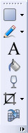
snelle vormen kiezer = Pop Up
Potlood / kwast en rechte lijn tool
Kleurvlak vullen
Invoegen Artistic Tekst
Voeg transparantie toe
Bijsnijden / Bijsnijden Veelhoek
Vervormen d.m.v. Warping

(E) Properties toolbar, <TOP>
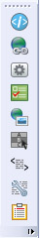
Van Boven naar beneden
ID en Anker (anchor)
Hyper link
Edit Actions
Edit CSS Properties
Edit Export Options
Edit Pop Up Menu Settings
View Html Source
Edit Custom Html Attributes
Edit Reminders

(F) Page Locator / zoeken <TOP>

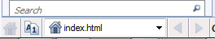

(G) Pasteboard area, <TOP>

Betreft grijsgedeelte is bureaublad
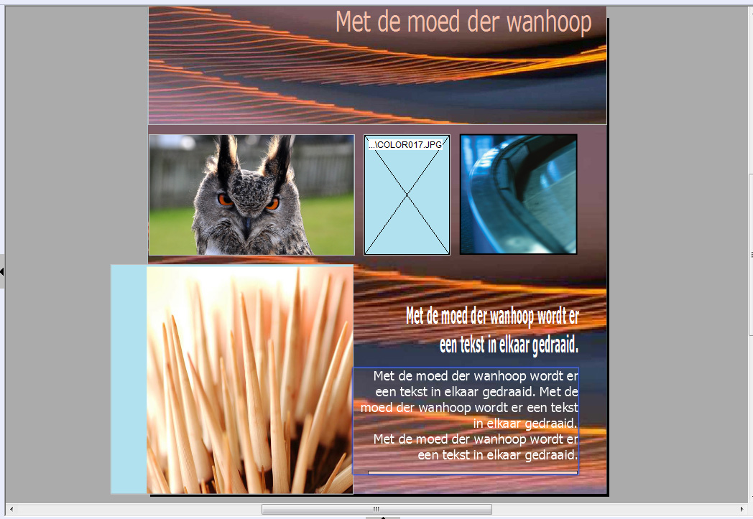

(H) Task Monitor tab, = midden onder <TOP>

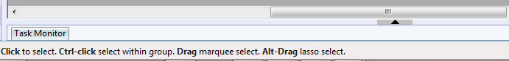

(I) Hintline = gedeelte in het midden <TOP>

(J) View options, <TOP>
Wanneer je hier op een knop klikt verschijnt een uitgebreidere knoppenbalk boven de 'geopende-bestanden-tabs…'

(K) Transform, Align, and Character tabs, <TOP>

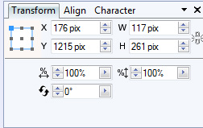
betekenis negen punten diagram: = Anchor Center

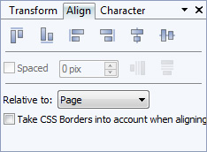
align top
align bottom
align left
align right
align horizontal center
align vertical center

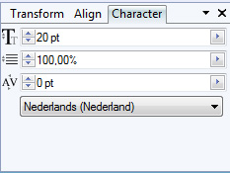
corps
regelafstand
ruimte tussen letters

(L) Pages, Objects, and Styles tabs, <TOP>

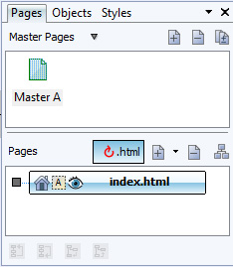

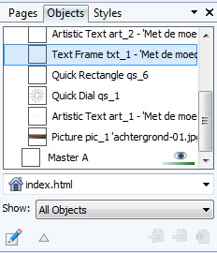

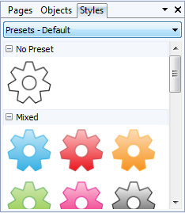

(M) Page area, <TOP>

(N) Colour, Swatches, Transparency, and Line tabs, <TOP>

Color
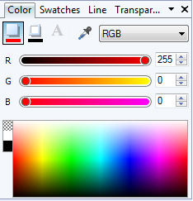
Vullen van vlak/lijn/tekst met behulp van het pipetje
kleursystemen: RGB/CMYK/HSM/GRIJSWAARDEN/TINTING

Swatches
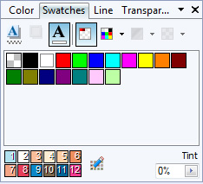
Op vullen
Op lijnen
Op Tekst
Op Site Paletten
Op Paletten

Line
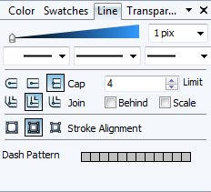

Transparantie
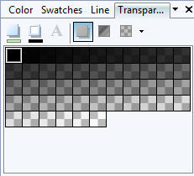
Van links naar rechts
- transparantie vlak
- transparantie lijn
- transparantie tekst
- transparantie Solid ???
- transparantie Gradient
- transparantie Structuren

(O) Context toolbar, <TOP>

Page Properties = multi-choise pop-up
Site Properties = multi-choise pop-up
Site Structure = structuur overzicht
Site Manager = multi-choise pop-up
Options = multi-choise pop-up
Workspace = keuze dropdown
Cleen = lege werkruimte
Grafic = onder = leeg
Navigatie = Uitgebreid pagina-overzicht links
Site Designer = Weinig werkruimte
Small Screen Alleen links extra werkkolom (voor kleine schermen)
Tydy Mind Alleen rechterkolom veel gesloten dropdowns

(P) Colorize toolbar, <TOP>

1 2 3
1) Vul een vlak
2) Lijndikte en kleur
3) Tekstkleur

(Q) Arrange (Layers) toolbar. <TOP>

1 2 3 4 5 6 7 8 9

Geselecteerde objecten
1) Eén naar voren
2) Eén naar achteren
3) Naar de achtergrond
4) Als eerste laag
5) Meerdere secties plaatsen
6) Meerdere selecties vergroten/verkleinen
7) Aan hulplijnen kleven
8) Plaats onder aan de pagina

